【优化营商环境】线索就是命令，绿园法院深夜扣回被执行人车辆

“胡法官，我找到了我的车。”根据被执行人杨某提供的线索，日前，长春市绿园区人民法院执行干警深夜出击，迅速查扣被执行人车辆，及时维护了胜诉当事人合法权益。
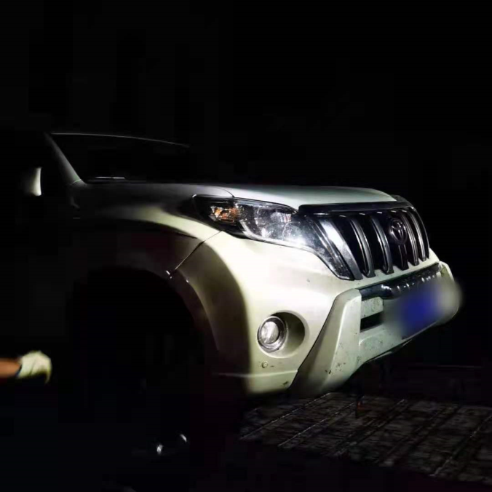
被执行人杨某去年通过申请执行人长春某汽车服务公司购买二手车一辆，在汽车服务公司将车辆登记至杨某名下后，因杨某拖欠购车款，汽车服务公司遂将其起诉至绿园法院，法院判决胜诉后，该服务公司申请强制执行。办案人胡澍阅卷后，立即前往车辆管理所查封杨某名下该车辆，由于该车因个人原因被他人占用，暂时无法找到，执行工作一度陷入僵局。后胡澍约谈杨某，向其阐明拒不履行的后果，杨某表示将积极配合法院寻找车辆。
7月25日晚九时许，胡澍接到杨某电话称发现该车辆，确定情况属实后，胡澍立刻向绿园法院执行指挥中心报告。线索就是命令，执行指挥中心负责人沈影接到报告后立即调度，提供警车支持并派员协助胡澍前往车辆所在地扣车。胡澍一行火速赶往车辆所在地，果然发现该车辆。经查验，确认该车辆即为杨某被查封的车辆，于是胡澍现场制作笔录及查封、扣押财产清单，由杨某签字确认。随后联系到拖车公司，在法院干警、被执行人、拖车公司的三方配合下，经半个多小时的努力，涉案车辆被成功装运上车，再经过二十多公里的跋涉，深夜零时，拖车随胡澍一行开至绿园法院。
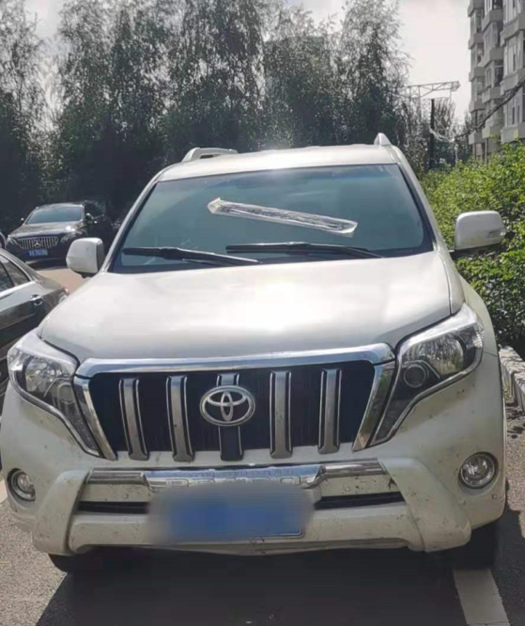
回家已是凌晨，萦绕在办案人胡澍脑海中的，除了深沉的夜色，还有车辆及案件的处理问题。他决定以此次扣车为契机，再次联系到被执行人，如果被执行人仍不履行还款义务，就立即启动司法拍卖程序。“虽然执行工作很辛苦，但只要当事人的合法权益得到了维护，我们才算兑现了执行的初心。”办案人胡澍如是说，亦如是做。
政法队伍教育整顿以来，绿园法院深化执行联动，拓宽查人找物渠道，穷尽财产调查措施，积极查找财产线索。一旦发现财产线索，绿园法院通过执行指挥中心迅速调度，立即对财产进行查封、扣押、冻结，切实提升执行质效，为优化营商环境保驾护航。

作者：张淦军
编辑：李 雪
初审：沈 影
复核：孙晓博

